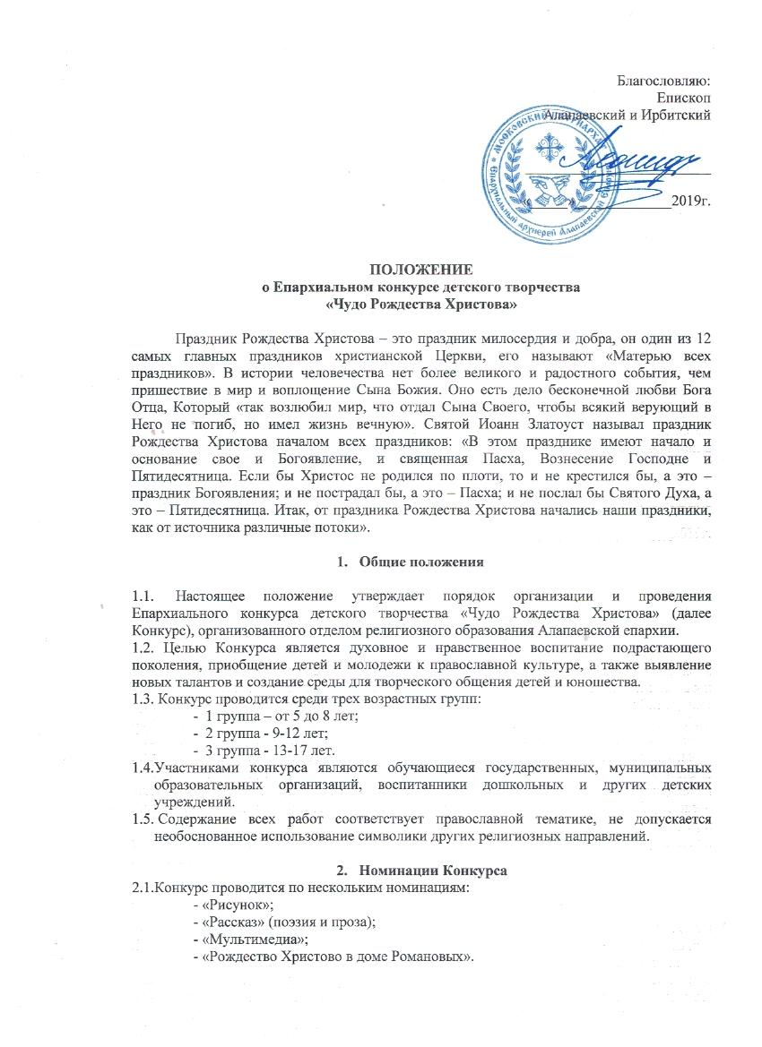

|  |  |
| --- | --- |
|  | Благословляю:  Епископ  Алапаевский и Ирбитский  _________________________  «_____»_____________2019г. |

**ПОЛОЖЕНИЕ**

**о Епархиальном конкурсе детского творчества**

**«Чудо Рождества Христова»**

Праздник Рождества Христова – это праздник милосердия и добра, он один из 12 самых главных праздников христианской Церкви, его называют «Матерью всех праздников». В истории человечества нет более великого и радостного события, чем пришествие в мир и воплощение Сына Божия. Оно есть дело бесконечной любви Бога Отца, Который «так возлюбил мир, что отдал Сына Своего, чтобы всякий верующий в Него не погиб, но имел жизнь вечную». Святой Иоанн Златоуст называл праздник Рождества Христова началом всех праздников: «В этом празднике имеют начало и основание свое и Богоявление, и священная Пасха, Вознесение Господне и Пятидесятница. Если бы Христос не родился по плоти, то и не крестился бы, а это – праздник Богоявления; и не пострадал бы, а это – Пасха; и не послал бы Святого Духа, а это – Пятидесятница. Итак, от праздника Рождества Христова начались наши праздники, как от источника различные потоки».

1. **Общие положения**
   1. Настоящее положение утверждает порядок организации и проведенияЕпархиальногоконкурса детского творчества «Чудо Рождества Христова» (далее Конкурс), организованного отделом религиозного образования Алапаевской епархии.

1.2. Целью Конкурса является духовное и нравственное воспитание подрастающего поколения, приобщение детей и молодежи к православной культуре, а также выявление новых талантов и создание среды для творческого общения детей и юношества.

1.3. Конкурс проводится среди трех возрастных групп:

- 1 группа–от 5 до 8 лет;

- 2 группа - 9-12 лет;

- 3 группа - 13-17 лет.

* 1. Участниками конкурса являются обучающиеся государственных, муниципальных образовательных организаций, воспитанники дошкольных и других детских учреждений.
  2. Содержание всех работ соответствует православной тематике, не допускается необоснованное использование символики других религиозных направлений.

1. **Номинации Конкурса**
   1. Конкурс проводится по нескольким номинациям:

- «Рисунок»;

- «Рассказ» (поэзия и проза);

- «Мультимедиа»;

- «Рождество Христово в доме Романовых».

2.2. Номинация для всех возрастных групп:

- «Рисунок»;

- «Рассказ» (поэзия и проза);

- «Рождество Христово в доме Романовых».

**2.3.** Номинация только для 2-ой и 3-ей возрастных групп:

- «Мультимедиа».

**2.4.** Темы для детских работ в трех первых номинациях могут быть:

* Рождественские традиции моей семьи;
* Чудо Рождества;
* Христос рождается, славьте!
* Природа радуется Рождеству Христову;
* Рождественская звезда;
* Дары Богомладенцу Христу;
* Что случилось в Рождество;
* Я хочу вам рассказать...

2.5. Номинация - «Рождество Христово в доме Романовых» предполагает рассказы (проза, поэзия, рисунок, видеоролик), рассказывающие о том, как праздновалось Рождество Христово в семье Романовых, в родительской семье Елизаветы Федоровны и Александры Федоровны Романовых, русских святых и принцесс Дармштадтских.

1. **Сроки и место проведения Конкурса**
   1. Этапы и сроки проведения конкурса:
      1. Школьный этап (на базе образовательной организации): **до 15 января 2020 года**.
      2. Муниципальный этап: до 2**5января 2020 года.**
      3. Епархиальный этап: по **05 февраля 2020 года**.
   2. Работы принимаются до **01февраля 2020** года вканцелярии Алапаевской епархии, по адресу: г.Алапаевск, ул.Пушкина, 37.
   3. На Епархиальный этап Конкурса направляются **по 3 работы (не более)** от каждой возрастной категории, занявшие первые три позиции рейтинговых списков муниципального этапа Конкурса.
   4. К работе прикрепляется заявка на бумажном и электронном носителе от муниципального образования или благочиния. (Приложение 1).
   5. Электронная заявка подается в тот же день, когда отправляются работы на епархиальный этап, на электронный адрес [odin-galina@yandex.ru](mailto:odin-galina@yandex.ru).
2. **Требования к конкурсным работам**
   1. Требования к художественной работе в номинации «Рисунок»:
      1. На оборотной стороне художественной работы обязательно указываются:

- фамилия, имя, возраст автора,

- телефон для связи с родителями или официальными представителями автора (с указанием кода населенного пункта),

- название рисунка,

- фамилия, имя, отчество педагога (*полностью*),

- полное наименование образовательной организации, ее*полныйадрес*.

* + 1. Работа выполняется одним автором.
    2. Работы, подаваемые на Конкурс, должны соответствовать его тематике.
    3. Художественные работы выполняются в графической (карандашом) или живописной (акварелью, гуашью, пастелью, маслом, тушью) технике.
    4. Работа должна быть выполнена в том году, в котором проводится Конкурс.
    5. Размер работ составляет не менее 30x40 см и не более 50x70 см.
    6. Работы имеют поля шириной не менее 0,5 см.
    7. Работы не оформляются паспарту или рамами.
  1. Требования к номинации «Рассказ»:
     1. Рассказ может быть написан как в прозе, так и в стихах.
     2. Рассказ оформляется на листе бумаги формата А4, набирается шрифтом TimesNewRoman, кегль 14, соблюдая отступ красной строки 1,25 см, ширина полей 2х2х2х2 см, междустрочный интервал 1.5 интервала.
     3. На оборотной стороне работы обязательно указываются:

- фамилия, имя, возраст автора,

- телефон для связи с родителями или официальными представителями автора (с указанием кода населенного пункта),

- название рассказа,

- фамилия, имя, отчество педагога (*полностью*),

- полное наименование образовательной организации, ее *полныйадрес*.

* + 1. Длина рассказа не менее 1000 и не более 10000знаков.
    2. Рассказ выполняется одним автором.
    3. Рассказ, подаваемый на конкурс, должен соответствовать его тематике.
    4. Рассказ, подаваемый на конкурс, должен быть составлен в том году, в котором проводится конкурс.
    5. Рассказ сопровождается скриншотом страницы о проверке текста на уникальность, которая должна быть не менее 90%.
    6. Работы принимаются в электронном виде в формате docx. по электронной почте + печатный вариант + на электронных носителях информации (CD-диски, USB-флеш-накопители).

4.3.«Мультимедиа»(видеоролик, клип, фильм, мультфильм):

4.3.1. Возраст участников –9 -17 лет.

4.3.2. Видеоролик создается одним автором в соответствии с основной тематикой конкурса или номинацией «Рождество Христово в доме Романовых».

4.3.3 Длительность видеоролика не превышает 4 минуты.

4.3.4. Видеоролик имеет титры, в которых указывается:

- фамилия, имя, возраст автора,

- телефон для связи с родителями или официальными представителями автора (с указанием кода населенного пункта),

- название фильма,

- фамилия, имя, отчество педагога (*полностью*),

- полное наименование образовательной организации, ее *полныйадрес*.

4.3.5. Видеоролик принимается на конкурс в электронном виде по электронной почте + на электронных носителях информации (CD-диски, USB-флеш-накопители).

4.3.6. В названии файла, содержащего видеоролик, указывается Фамилия и имя его автора.

4.3.7. Электронный носитель информации (CD-диски, USB-флеш-накопители) обязательно подписывается нестирающимся карандашом (ручкой, фломастером), где указывается фамилия, имя автора, образовательная организация и ее адрес.

4.4. В номинацию **«Рождество Христово в доме Романовых»** может быть подана работа, выполненная в виде рисунка, рассказа или видеоролика. Требования к работам данных номинаций соблюдается в полном объеме.

1. **Оргкомитет**
   1. Для организации и проведения Конкурса создается организационный комитет (далее Оргкомитет).

Оргкомитет Конкурса:

* формирует состав жюри Епархиального Конкурса, и программу его проведения;
* принимает конкурсные материалы для участия в Конкурсе;
* координирует проведение всего этапа муниципального Конкурса;
* информирует об итогах Конкурса и непосредственно конкурсантов, ставших победителями и призерами;
* награждает победителей и призеров конкурса;
* подготавливает материалы по итогам Конкурса для публикации на сайте.

5.2. Оценка работ проводится по следующим критериям:

* соответствие теме Конкурса;
* оригинальность сюжета, техники выполнения;
* соответствие требованию оформления работ;
* самостоятельность выполнения;
* культура выполнения работы;
* художественный уровень работы.

**6. Подведение итогов, награждение**

6.1. Награждение осуществляется после подведения итогов.

6.2. Подведение итогов конкурса оформляется Протоколом жюри Конкурса.

6.3. Победители и призеры Конкурса будут награждены Грамотами за I, II, III место.

6.4. Педагоги, подготовившие победителей и призеров Конкурса, получают благодарности.

6.5. Всем остальным участникам и педагогам, их подготовившим, вручаются электронные сертификаты.

Приложение 1

ЗАЯВКА

на участие в ЕпархиальномКонкурсе детского творчества

«Чудо Рождества Христова»

|  |  |
| --- | --- |
| *Номинация* |  |
| *Название работы* |  |
| *ФИ участника;*  *дата рождения* |  |
| *Наименование образовательной организации (полное), ее адрес* |  |
| *ФИО педагога (полностью, должность, место работы* |  |
| *Контактный телефон педагога* |  |